TMEASY 心电模块
管理员使用说明书

温州天铭信息技术有限公司
2015年1月

目录
一、 系统安装前期工作 5
1.1、环境必备 5
1.2、系统文件导入 5
二、 数据库安装 8
2.1、数据库安装 8
2.2、数据库文件导入 10
三、 服务端 14
3.1、安装加密狗 14
3.2、NL_NET_Service服务 14
3.2.1、服务的安装 14
3.3、NL_ECG_RemoteSrv服务 19
3.3.1、服务的安装 19
3.3.2、服务的配置 19
3.4、系统更新工具配置 20
3.5、网站的配置 21
3.5.1、网站安装 21
3.5.2、网站配置和问题 26
3.6、服务端注意事项 27
四、 客户端 29
4.1、运行环境参数设置 29
4.2、设备参数注册 30
4.3、用户配置 31
4.4、打印模板设计 32
4.4.1设置默认配置 32
4.4.2模板配置 33
4.4.3、特别说明 37
五、 系统配置 38
5.1、基本配置 38
5.2、运行配置 38
5.3、全局配置 40
5.4、全局文件 40
5.5、流程配置 41
5.5.1、检查前配置 41
5.5.2、检查中配置 42
5.5.3、检查后配置 43
5.5.4、报告管理 44
5.5.5、报告编辑和打印 44
5.6、心电配置 46
5.7、预警配置 48
5.8、诊断检测 49
六、 附件 51
6.1、数据对应字段 51
6.1.1、Patient节点(病人信息) 51
6.1.2、Report节点(报告信息) 52
6.1.3、CustomNode节点(心电) 54
6.1.4、Details节点(心电) 54
6.2、安装规范 54
6.2.1、服务器安装内容 54
6.2.2、客户端安装内容 55
6.2.3、备份 56

系统安装前期工作

1.1、环境必备
（1）安装.netframework3.5 sp1。
（2）服务器需要检查IIS是否安装完全。
”控制面板”->”添加或删除程序”->”添加/删除Windows组件(A)”->”Windows组件向导,查看Internet信息服务(IIS)是否勾选并且背景色是白色,如果背景色是灰色表明IIS没有安装完全,点击详细信息后把”Internet信息服务(IIS)里面的所有都勾选上并进行安装(安装IIS需要I386或者操作系统光盘),安装完成后需要进行IIS注册,运行cmd,找到目录C:\Program Files\Microsoft Visual Studio 9.0\VC>,然后输入aspnet_regiis –i并执行等待安装结束.
（3）服务器端需要： 关闭防火墙

1.2、系统文件导入
（1）系统分区：硬盘采用三个区，即系统(C)、工作(D)、资料盘(E)。
（2）系统用户Administrator的密码统一为nlpacs；其他的用户名的密码由用户确定。
（3）【我的文档】设置到资料盘(E)，防止系统恢复时丢失用户资料；
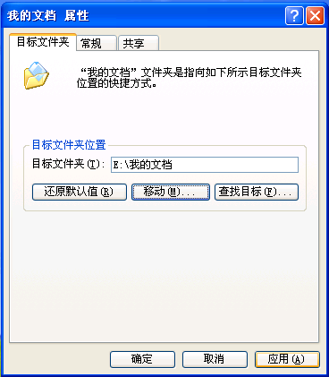
图1-1 我的文档
（4）D:\NLEMR 为心电电生理软件工作目录，公司SVN中的https://www.aecg.com.cn/svn/NL_ECG/trunk目录下的内容按需要拷贝到工作目录中（D:\NLEMR）。
如果是服务器，还包括服务、数据库文件、Web网站都需要拷贝到该目录下。如图1-2所示。
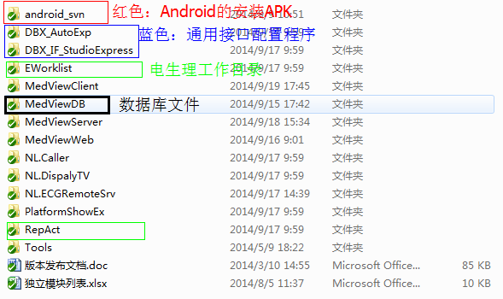
图1-2 文件说明
除了图中标注的文件外，还有一些文件这里对其进行说明,后面会对文件进行详细说明：
MedViewClient 为客户端工作目录
MedViewServer 为服务端工作目录
MedViewWeb 网站工作目录
NL.caller 虚拟叫号器
NL.DispalyTV 叫号屏
NL.ECGRemoteSrv心电接收服务
PlatformShowEx 区域项目地图展示
Tools其他常用文件存放目录
版本发布文档.doc：针对当前版本的更新说明
（5）E:\nalong用于工具、驱动、纳龙软件备份、操作系统备份；
E:\nalong\driver为系统的驱动备份目录,加密锁驱动，相关驱动（USB转COM、USBNet，网卡）。 (在安装系统之前将所有驱动拷贝至此目录)
E:\nalong\Bak为软件的备份目录;在安装应用软件时要保证只能有一个软件工作目录。在软件更新时，先把原有的软件工作目录备份到目录，以备份时间为目录名称。
E:\nalong\sys为操作系统的备份。
E:\nalong\Tools为工具目录
E:\nalong\文档 为相关文档保存目录

数据库安装

2.1、数据库安装
(1)在目录中的Nalong\SQL2005 简体中文版 \SQL SERVER X86\SERVERS(32位系统) 或者 \SQL SERVER X64\SERVERS(64位系统) 点击Setup.exe安装程序开始安装过程。
(2) 接受授权协议开始安装
(3)开始检查安装组件
(4) 开始安装程序
(5) 开始安装向导
(6) 检查系统配置，正常是没有警告信息
(7) 输入注册信息
(8)选择安装的组件，全选
注意：若只选择安装SQL Server Database Services,完成后会没有控制台,导致新建数据库比较难处理,,点击"高级",弹出如图A2,展开"客户端组件,选择"管理工具"并安装。
(win8安装SQL2005的链接
http://blog.sina.com.cn/s/blog_6db312f10101aak3.html
http://www.ithome.com/html/win8/57118.htm)
(9) 选择安装的数据库的实例名称，选择命名实例(SQL2005)。（图2-1）
(10) 选择启动的服务 （图2-2）
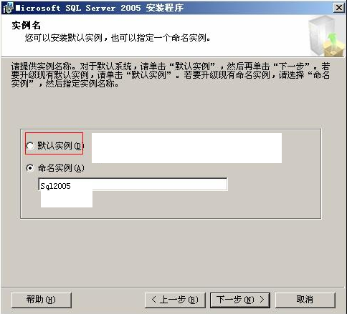
图2-1命名实例名
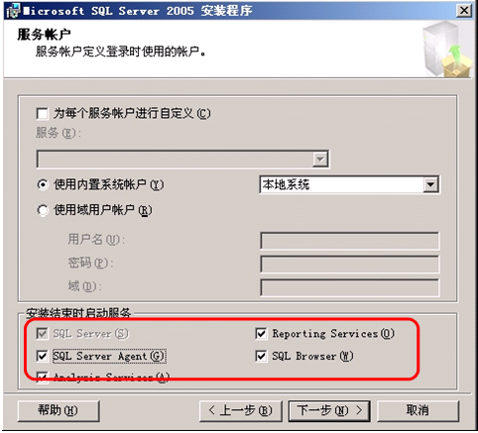
图2-2勾选启动服务
(11) 选择身份验证模式，建议输入安全的密码;密码为nlpacs或者111（图2-3）
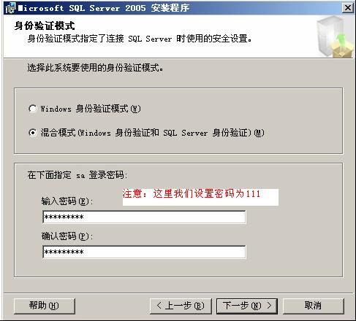
图2-3输入密码
(12) 选择排序规则 （一般默认）

(13) 选择报表服务器安装选项 （一般默认）

(14) 配置其它使用配制（一般默认）

(15) 开始安装过程直至成功安装完成

2.2、数据库文件导入
运行开始菜单---程序-----Microsoft SQL Server 2005---------SQL Server Management Studio（图2-4）
输入实例名:./SQL2005 ，以“.”来指向本地数据库，一般服务器中不建议使用具体IP来代替。
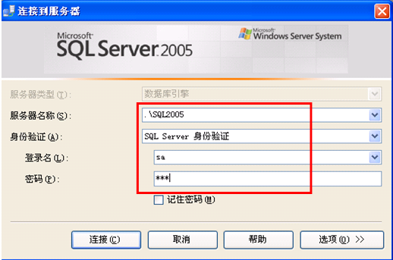
图2-4登录
进入管理工具，正常管理数据库（图2-5）
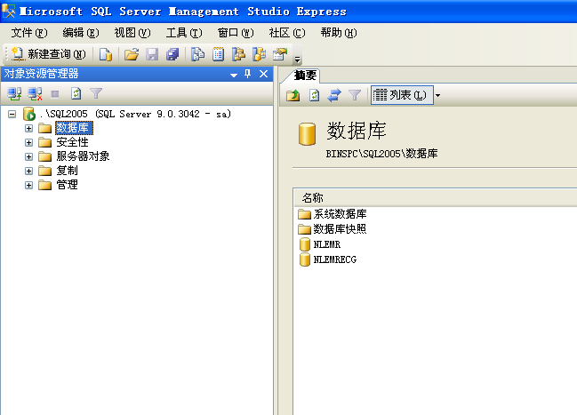
图2-5数据库管理界面
数据库-鼠标右键。单击【附加】（图2-6），进入附加数据库弹出框中。
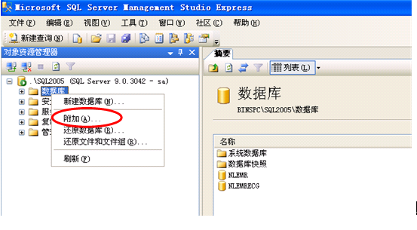
图2-6单击附加
（4）附加数据库弹出框中,点击【添加】，打开选择框，选择MedViewDB目录下的NLEMR.mdf，点击【确定】按钮后完成数据库导入。如下图所示。
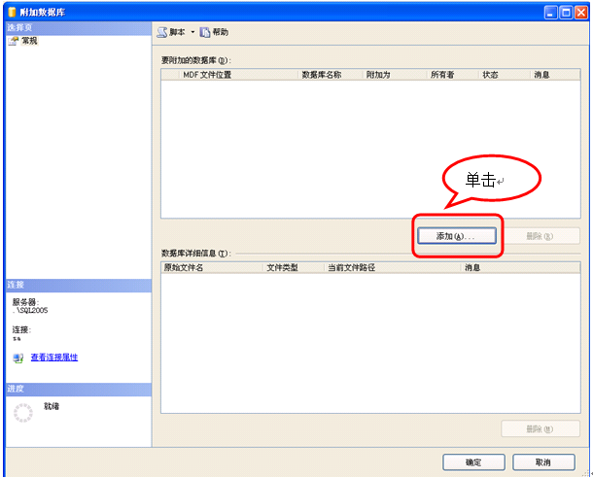
图2-7附加数据库界面
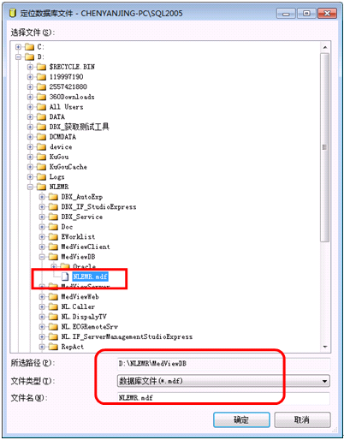
图2-8选择D\MedViewDB目录下的NLEMR.mdf
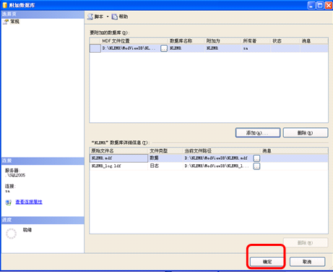
图2-9点击【确定】按钮

服务端
注意：服务器的安装需要确保PC已经完成.netframework3.5 sp1的安装。

3.1、安装加密狗
运行D\MedViewServer\DogInst.exe文件安装加密狗，在弹出界面点击【安装驱动】
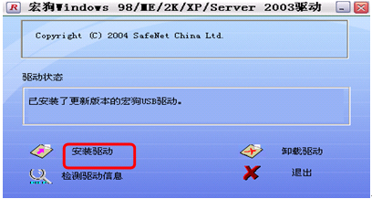
图3-1安装加密狗驱动
注：安装的环境系统为64位时，根据需要将D:\NLEMR\Tools\64位加密狗动态库目录中的文件拷贝到
D:\NLEMR\MedViewServer\ 、
D:\NLEMR\NL.ECGRemoteSrv
及D:\NLEMR\MedViewClient目录下，选择覆盖原有文件。并运行GrandDogRunTimeSystemSetup.exe安装加密狗。

3.2、NL_NET_Service服务

3.2.1、服务的安装
（1）运行D:\NLEMR\MedViewServer\ NL.ConfigSettingApp.exe,若右击服务文件显示有以管理员身份安装，则点该按钮运行。
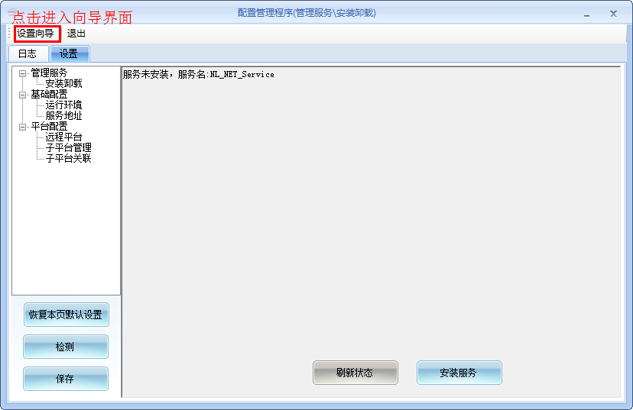
图3-2服务配置首页
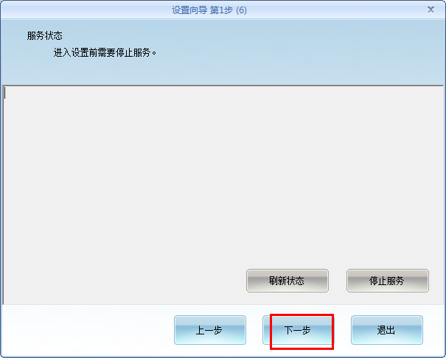
图3-3：进入服务设置向导
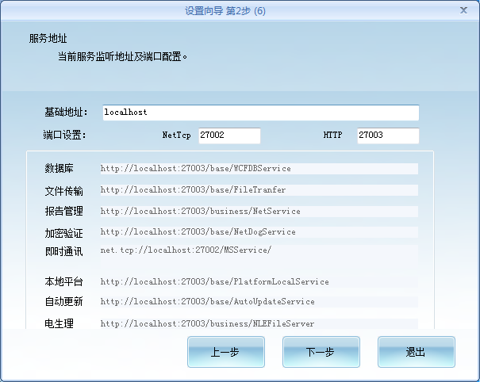
图3-4：服务IP配置
配置当前服务供客户端访问的IP。默认本地服务器地址为Localhost,一般不用修改
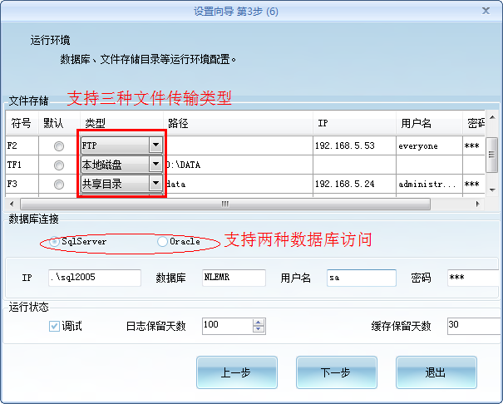
图3-5：服务端具体配置
规范设置：存储类型仅配置成一个盘符-----F1下即可，不建议多个盘符存储。
文件存储类型：
- 本地磁盘：一般默认设置为D:\DATA
- 共享目录：配置共享目录的ip及访问的用户名密码，路径根据共享指定的目录配置
- FTP：配置访问FTP服务的IP及用户名密码，路径根据共享指定的目录配置
数据库配置：
- sql：配置供访问的数据库IP、数据库实例名、用户名和密码
- oracle：配置数据库实例名、用户名和密码。服务端需要安装并配置oracle客户端的监听。
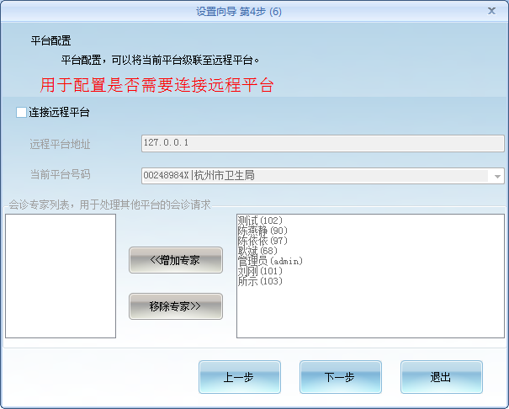
图3-6：平台配置
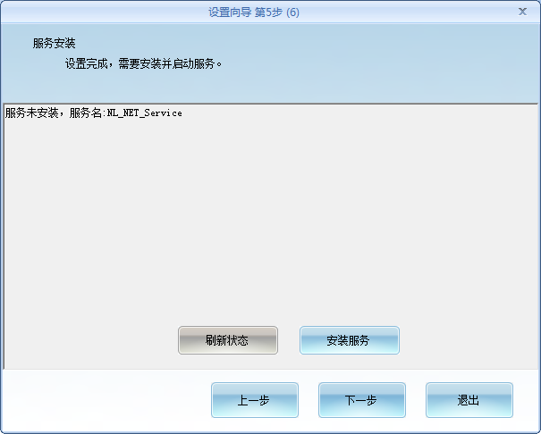
图3-7：安装并启动服务
（2）安装完成后会在系统的服务中出现如下图所示的服务。
图3-8打开服务目录
（3）如果服务没有启动，可以手工启动该服务，同时在服务的属性中设置恢复为重新启动服务如下图所示。
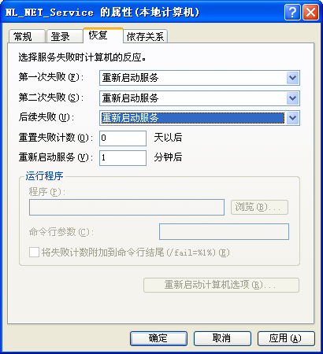
图3-9手动打开服务目录
注1：若该服务不能启动，很多时候是因为该服务不是以管理员身份安装的。
解决方法：dos命令sc delete NL_NET_Service删除服务后，以管理员身份重新安装该服务。

3.3、NL_ECG_RemoteSrv服务

3.3.1、服务的安装
该服务在接收心电图机的采集数据的时候起到作用，只要采集端非我们程序的采集程序就必须按照该服务。
运行D:\NLEMR\NL.ECGRemoteSrv\install.bat文件安装心电接收服务，若右击服务文件显示有以管理员身份安装，则点该按钮运行。
注：系统为64位时，将D:\NLEMR\Tools\x64目录中的文件拷贝到 D:\NLEMR\ NL.ECGRemoteSrv \目录下。

3.3.2、服务的配置
双击D:\NLEMR\NL.ECGRemoteSrv\ NL.ConfigSettingApp.exe打开，如图3-10所示。点击【设置】标签页，点击[服务地址]打开地址配置，在各个文本框中输入各种IP地址，点击【保存】。
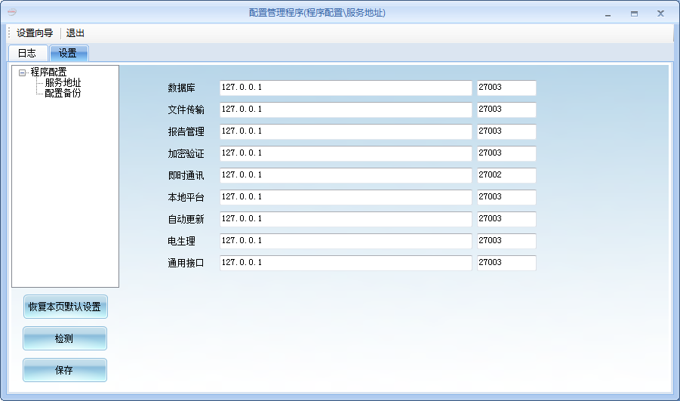
图3-10手动打开服务目录
完成上述操作后，就把接收端指向了服务器，采集器采集的数据会上传至服务器端。修改后，重启服务。

3.4、系统更新工具配置
为了方便工程师之后对公司产品的升级和维护，我们提供了更新工具UpDetailCreat.exe。在该模块进行配置和升级文件的发布，客户端运行时自会进行新版本的更新。
（1）更新工具为：UpDetailCreatTool，保存在D:\NLEMR\Tools\目录下，点击UpDetailCreat.exe运行文件。
（2）在对应UpDetailCreat.exe.config文件中配置正确的服务地址。默认为本地服务，一般可不用另外设置。
（3）运行程序后，弹出验证框，输入对应正确的密码，打开发布软件。处理过程如下：
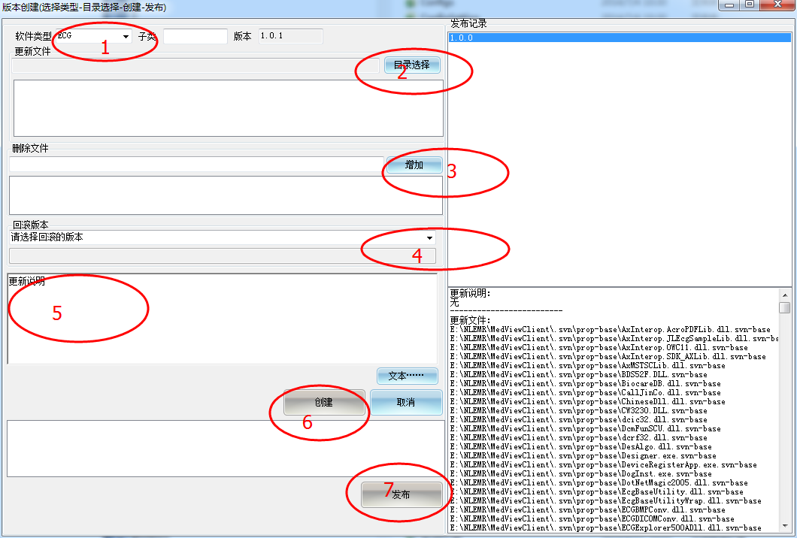
图3-12 产品更新步骤
第一次发布，需要输入软件的类型，必须跟客户端的配置的类型一致（ECG）。
目录选择，选择需要发布的文件夹路径必须是父文件夹。可以通过日期来管理每次发布的内容。
注意：目录的结构一定要跟正在运行的程序的目录结构一致。否则会更新路径不对位置。
添加：输入原版本中存在的文件全名称，例如：DesAlgo.dll，点击【增加】按钮，会把该记录添加至缓存框中，多个文件可以反复重复该操作按钮实现。
回滚：可以选择需要回滚的版本号，会将该文件回滚到之前的状态，所以在版本管理时，一定要将更新情况描述清楚
注意：回滚操作和添加删除操作是不同进程的，不能同时执行
填写更新说明，这个是必须输入的，注明此次更新的目的或者更新的功能。
以上操作完成后，点击【创建】，会在右侧的发布记录模块生成该版本的记录。
最后点击【发布】按钮，完成。
完成以上操作后，客户端的程序运行时会自动更新发布的文件。

3.5、网站的配置

3.5.1、网站安装
（1）前期工作：
完成IIS的安装后，将asp.net 注册到IIS里,在cmd里运行：C:\WINDOWS\Microsoft.NET\Framework\v2.0.50727\aspnet_regiis.exe -i (将aspnet注册reg到iis里)。
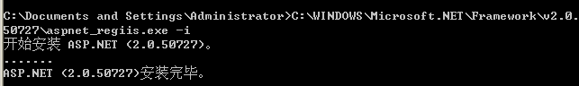
安装完毕后，将网站目录里的bin目录下的EcgBaseUtility.dll拷贝到C://windows/system32下面（64位的系统拷贝到C:\WINDOWS\SysWOW64）,然后重启IIS。
（2）发布网站:
右击我的电脑>>[管理]，展开Internet信息服务>>[网站],如图3-8所示：
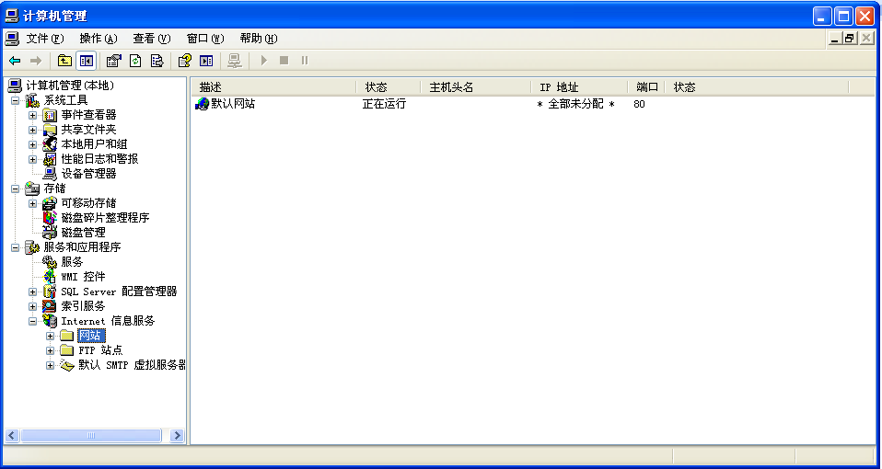
图3-8打开网站管理
右击【默认网站】>>属性弹出属性框，选择【主目录】，点击【浏览】按钮将本地路径指向到MedViewWeb文件夹路径。图3-10所示：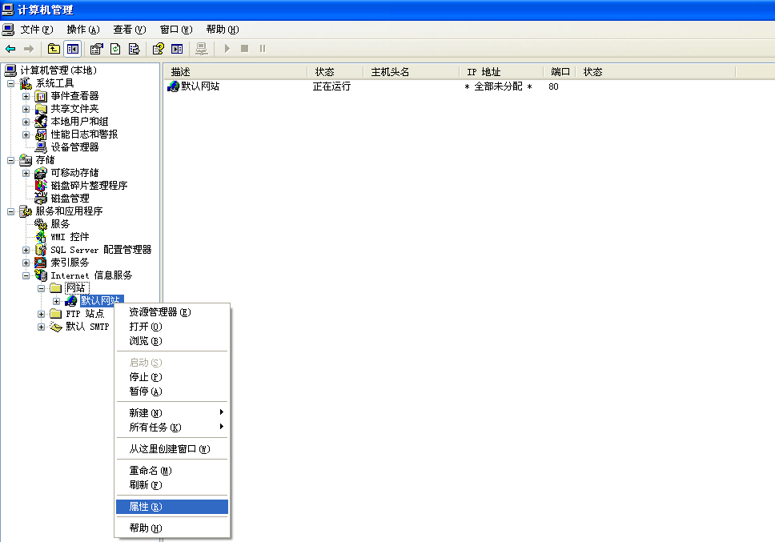
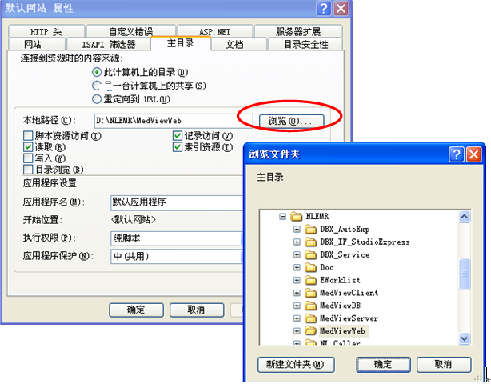
图3-10设置网站目录
如需在输入服务器IP后自动打开指定页面，例如：自动打开ReportList.aspx页面，可以点击[文档]里的【添加】按钮，输入默认打开文档名ReportList.aspx,点击向上箭头移至最上方。
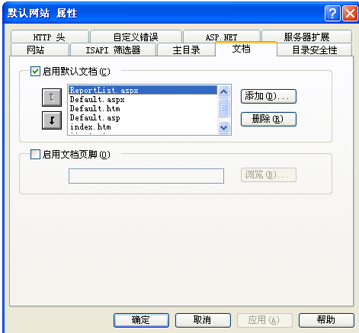
图3-11设置网站默认访问页
配置资源文件虚拟目录。右击默认网站，新建->虚拟目录->输入名称DATA->选择路径D:\NLEMR\MedViewServer\temp\web。
完成该步骤后，一定要在web配置文件中修改URL节点，配置资源文件夹的虚拟目录地址（服务器的IP地址+资源文件夹虚拟目录名）
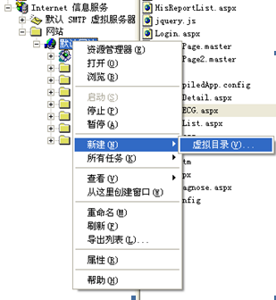
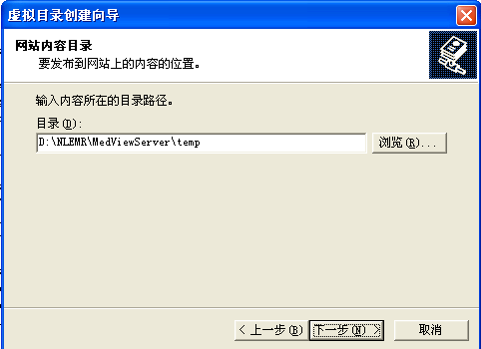
图3-12 添加虚拟目录
给资源文件夹根目录（D:\NLEMR\MedViewServer\temp）添加 【everyone用户】并且勾选所有权限选项。
右击Temp文件夹，选择【安全与共享】，打开如下界面，添加everyone用户后，并勾选【完全控制】,点击【确定】按钮。
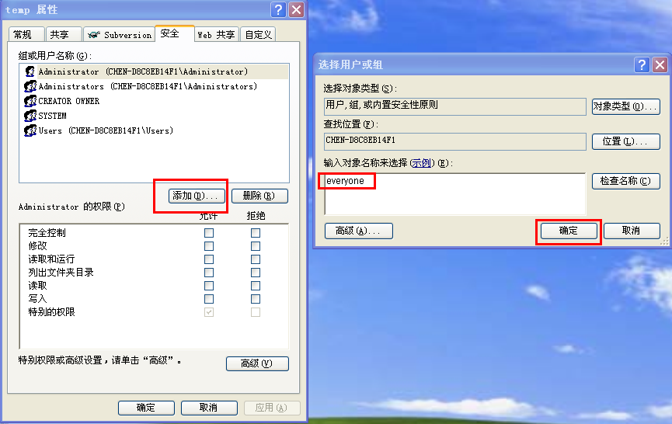
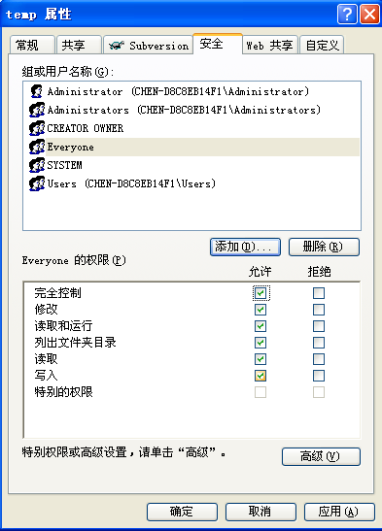
图3-13 给Temp文件夹权限
完成上述操作后，输入服务器的IP地址即可进行访问；如果服务器配置的是虚拟目录指向MedViewWeb的话，那么需要在IP地址后添加配置的虚拟目录名即可进行访问。
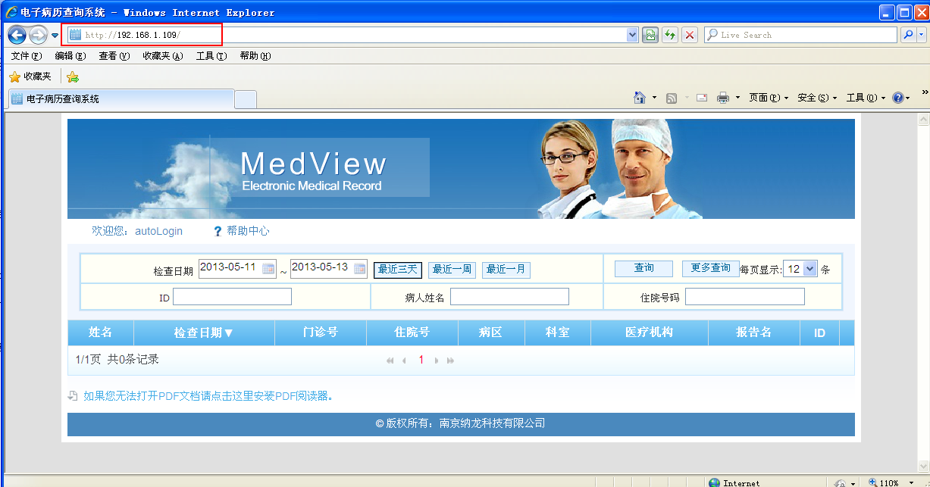
图3-13 IP访问结果
注意：如果IIS里默认网站本身已经指向了另一个网站的话，应该右击【默认网站】，选择【新建】->【虚拟目录】->输入虚拟目录名(客户端访问网站的名称)->选择虚拟目录对应的文件夹路径->【默认的权限】。设置完后，右击新建的虚拟目录->属性，对虚拟目录进行重新设置。
如果虚拟目录属性里的“应用程序名”的文本框为灰色时，需要点击文本框右边的创建按钮创建程序。

3.5.2、网站配置和问题
（1）配置文件——文件名为Web.config，配置完成后，需要重新启动网站。
- Path节点，配置资源文件夹的物理路径地址（D:\NLEMR\MedViewServer\temp）。
- URL节点，配置资源文件夹的虚拟目录地址（服务器的IP地址+资源文件夹虚拟目录名，如http:192.168.0.1/Data/）。该url主要提供给查看pdf和比如pacs等图片使用。
- autoLogin节点，配置自动登录。 true：自动登录，false：需要账户登录。
设置为自动登录时需要在数据库EMR_WebUser表里添加UserName作为默认登录的账户。
- verifyHis节点，配置His接口调用的时候是否需要登录认证。一般设该值为false。
- noHisDataShowList节点，配置通过接口调用查询时，是否有权限查询其它数据。false：没有权限，true：有权限
- sqlConnectionString节点，配置访问的数据库。 connectionString = "server=（sqlserver实例名）;database= (数据库名);uid=（数据库账户）;pwd=（账户密码）"
注意：2011-7-13日前的NLWebReport版本的Web.config文件不能覆盖此日期后的版本里的Web.config。
（2）问题解决
- 查看不了PDF报告：客户端安装PDF文件阅读器
- 点击列表查看不了报告：设置浏览器的工具->弹出窗口阻止程序，允许弹出窗口；检查是否安装了诸如百度搜霸之类的浏览器插件，并且卸载它们。
- 访问IIS页面出现如400类的错误,检查下右边列表中ASP.NETV2.0.50727是否被禁掉.
- 网站报错“项目依赖的dll无法读取，试图加载格式不正确的程序”错误。这个错误可能是由于没有使用64位的dll导致的。
- 查看不到相关的报告:查看用户权限是否配置正确,当网站为自动登录时,默认使用的是autoLogin账号,进入页面login.aspx,输入用户名111和密码111进入后台,选择需要设置权限的用户点击详细,然后点击编辑勾选对应的权限即可.
- 其他报错参考ErrorLog.txt日志。

3.6、服务端注意事项
- 关闭自动播放
- 关闭防火墙
- 设置网络访问：本地账户共享和安全模式为经典
- 设置安全策略：关闭空白密码只能访问控制台
- 关闭自动更新
- 设置远程桌面
- 设置我的文档目录到非系统盘
- 安装解压缩软件
- 安装OFFICE2003和2007兼容包（Word、Excel、Access）
- 安装输入法搜狗拼音输入法
- 安装PDF阅读工具（FoxitReader_Setup_chs）
- 安装局域网远程桌面工具（Remote Administrator 3.4）
- 设置NL_NET_Service服务恢复模式
- 安装软件自动更新程序、发布更新测试
- NLEMR服务目录备份
- 服务配置文件备份(LocalConfig)备份到BAK下
- IIS备份
- 数据库备份

客户端
注意：客户端的安装需要确保PC已经完成.netframework3.5 sp1的安装。

4.1、运行环境参数设置
(1) 将MedViewClient文件整个拷贝到客户端的D:\NLEMR\目录下
打开D:\NLEMR\MedViewClient\ NL.ConfigSettingApp.exe运行文件，双击打开，图4-1所示。配置程序默认打开的是日志显示页。
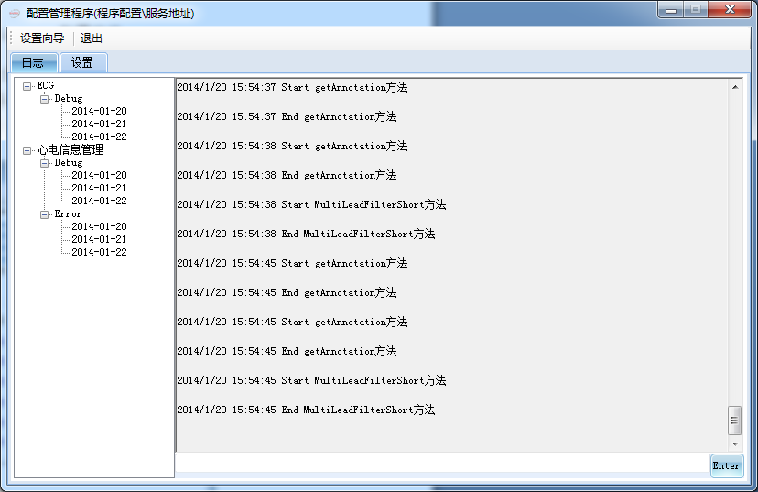
图4-1打开配置
（2）选择【设置】Tab页，点击【服务地址】，输入当前需要连接的服务器IP地址，最后，点击【保存】按钮。如图4-2所示：
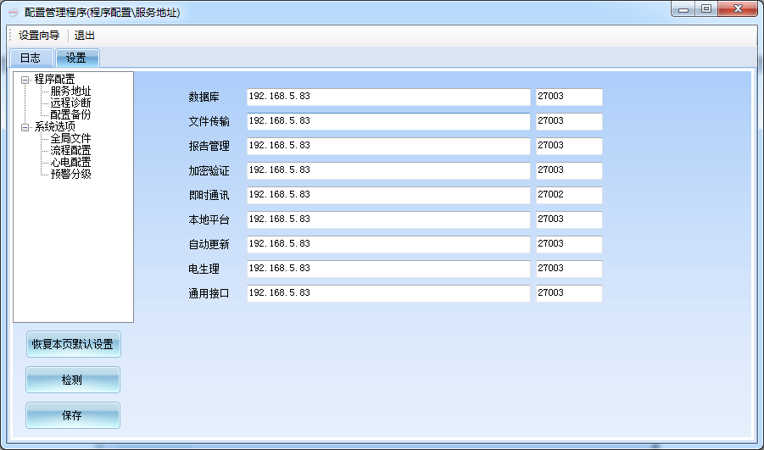
图4-2修改配置
必须要修改为服务器固定IP，否则会出现MS不能登录的问题。
完成上述操作后，运行自动更新程序D:\NLEMR\MedViewClien\NLAutoUP.exe，系统会自动在桌面创建程序的快捷方式，并运行系统主框架。
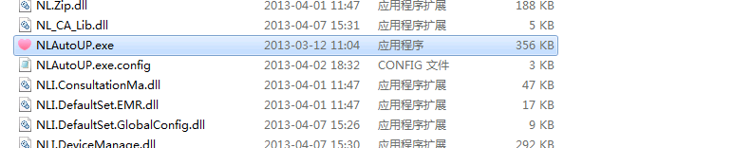
图4-3 NLAutoUP.exe
注：系统为64位时，将D:\NLEMR\Tools\x64目录中的文件拷贝到 D:\NLEMR\MedViewClient\目录下。

4.2、设备参数注册
以管理员身份登录软件后，点击右上角【全屏】按钮后，在左侧表中选择【系统管理】>>【机构设备】会打开以下界面：
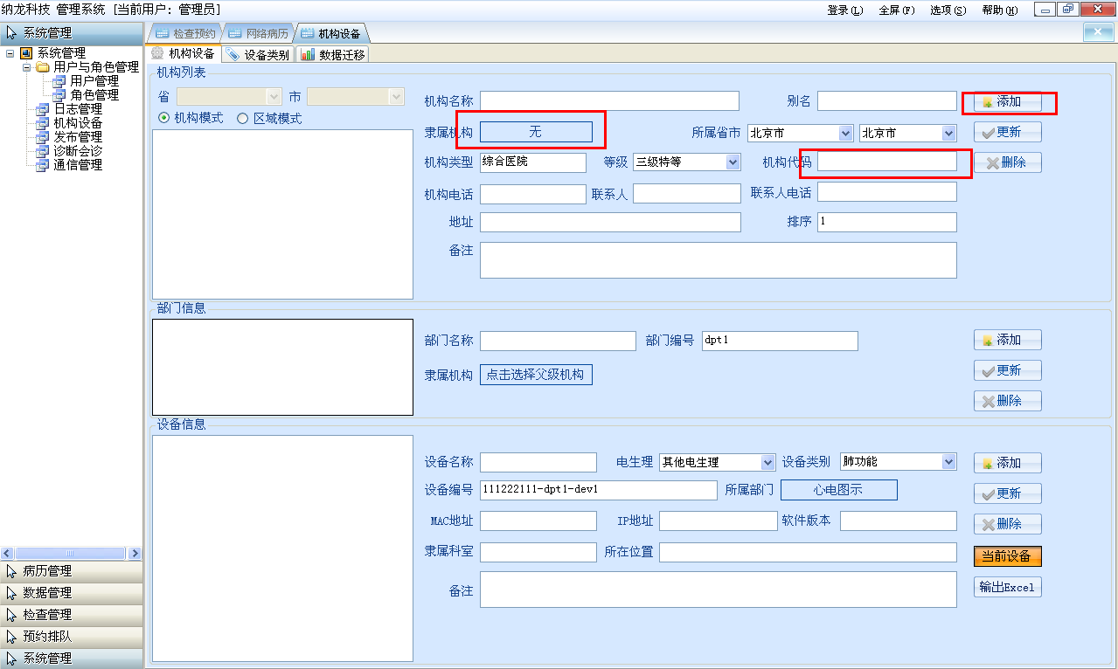
图4-4 注册设备
界面的设备注册分成三个模块
- 机构注册
主要用来进行医院信息的录入，其中机构代码为必填唯一号，可以在官网中找到。
录入完信息后，点击【添加】按钮，完成该机构信息的注册
- 部门注册
主要用来进行部门信息的注册，医院可以分为门诊科室、体检科室和心电图室等部门，这里用以作为查看报告时的单位区分报告查看权限。
- 设备注册
设备注册在部门信息下，通过IP地址和MAC地址的绑定，建立设备的唯一号，用以其检查完成后，数据的归档分类。

4.3、用户配置
（1）用户权限
角色分类用于对使用者进行集中权限管理的方式，根据使用权限需求可对用户进行角色分类，然后使用角色中权限管理进行统一的权限管理。
例：检查医生：对病人进行检查、预约、叫号等。
报告医生：对检查后的报告进行诊断、保存等。
审核医生：对诊断过的报告进行审核、打印等。
主任医生：用于科室内最高用户权限。
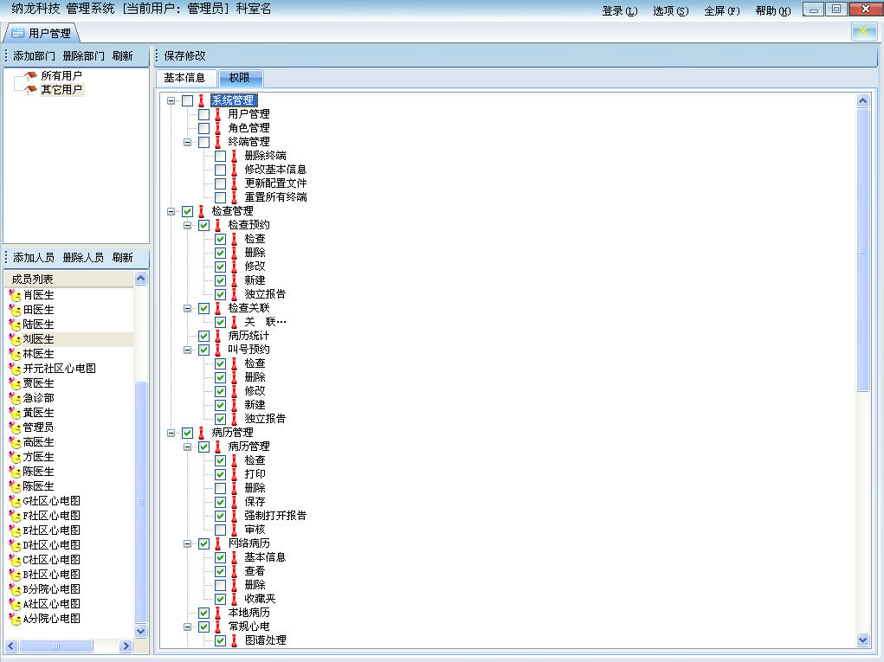
图4-5 权限设置

4.4、打印模板设计

4.4.1设置默认配置
管理员的身份登录后，打开报告界面，点击功能按钮【打印】--【打印预览】进入默认模板的报告预览界面。
点击预览界面的【默认】按钮，打开默认模板选择界面。在该界面设置参数，一般讲 [默认模板]下拉选择 “Print常规心电（A4）”即可。
双击
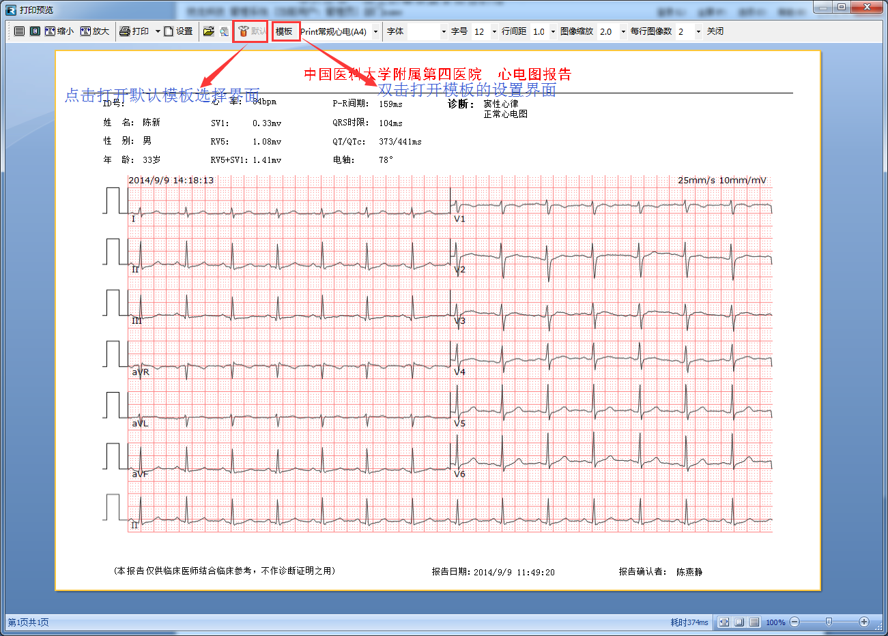
图4-6-1 打印预览
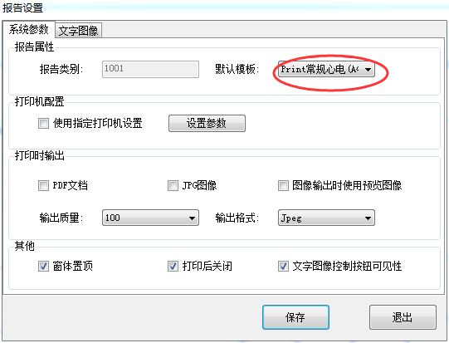
图4-6-1 设置默认模板

4.4.2模板配置
（1）通过双击 打印预览界面的【模板】按钮打开模板配置界面。
或者也可以点击D:\NLEMR\MedViewClient\Designer.exe打开报告打印设置界面，点击【文件】--【打开】按钮，弹出文件选择框，选择D:\NLEMR\MedViewClient\print目录下的文件，打开“1001Print常规心电(A4).frx”文件，此时会加载该模板。
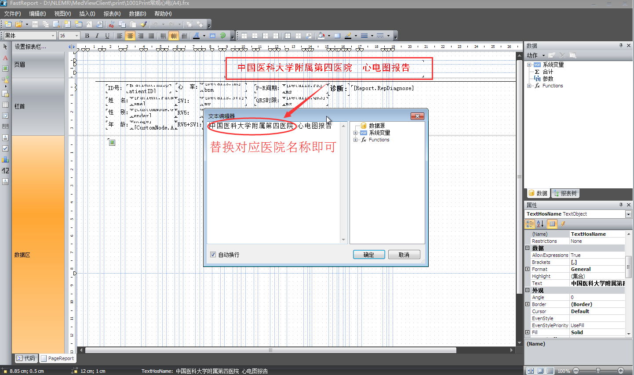
图4-7 模板设置
根据医院具体需求，修改医院名称点击【确定】按钮。完成打印模板设置后，点击保存按钮进行模板保存即可。
(2) 其他
打开模板后，进入菜单“数据”-“添加数据源”。打开添加数据源界面，点击【新建连接】打开数据连接界面，如图4-8所示：
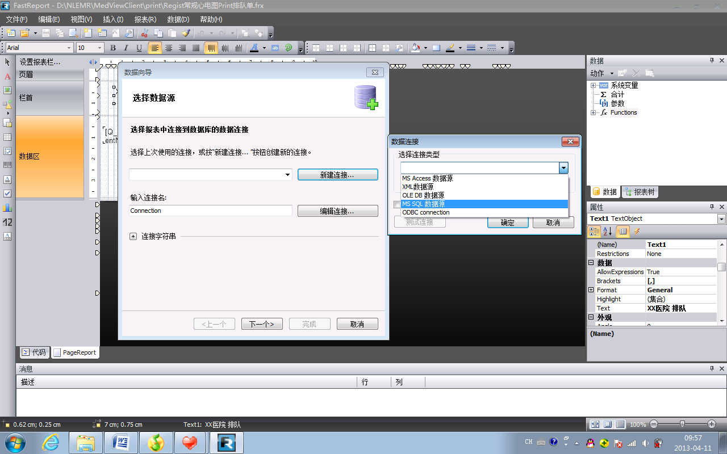
图4-9 选择连接数据源类型
在选择连接类型下拉表中选择需要选择的数据源（这里以上几章介绍的SQL2005为例）MS SQL 数据源，打开选择连接类型界面，如图4-9所示。选择服务器，选择登录模式SQL Server认证，输入用户名密码，选择数据库名称。点击【确定】按钮返回数据向导页面。
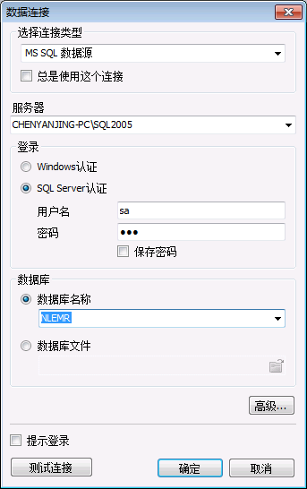
图4-9 选择连接数据源类型
在数据向导页面，单击【下一个】进入“选择表”窗体，勾选该打印单中需要用到的字段所在表或视图，单击“完成”。例如：图4-10所示。
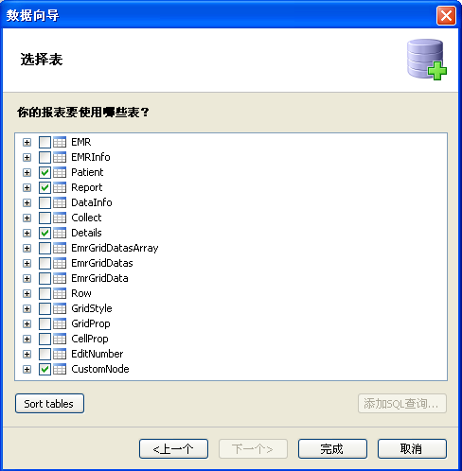
图4-10 数据向导
注意：如果采取xml数据方式, 如Print目录下Print.xml,如果无该文件可从主程序Temp目录下拷贝任一“*.Rep”的文件并修改为Print.xml。
双击模板中需要修改或添加的值控件，进入文本编辑器
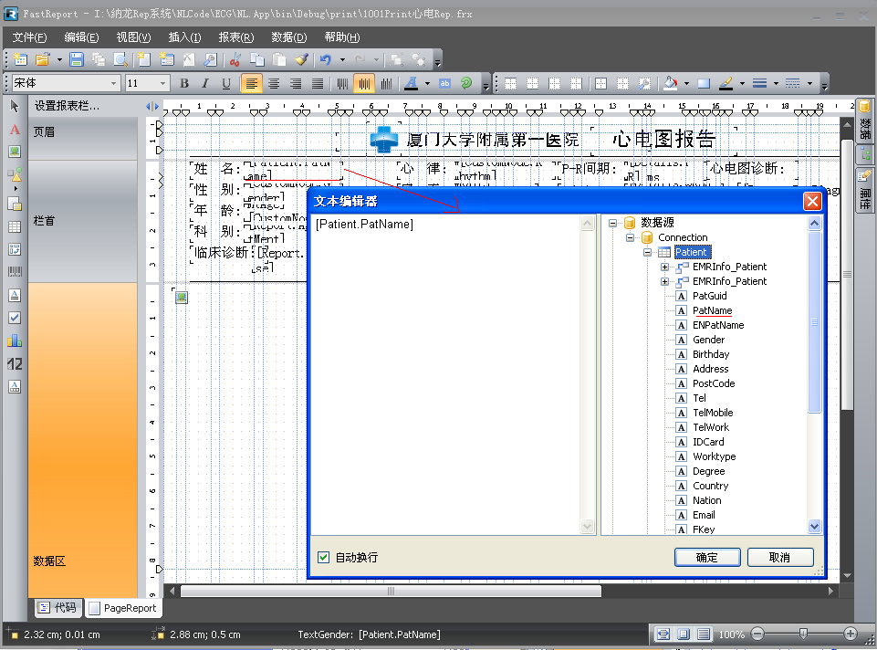
图4-11文本编辑
双击右边的对应节点名称即可（[Patient.PatName]：将Patient节点下的PatName赋值给当前控件）。
设计完后单击【文件】-【预览】，可以查看模板设计效果图
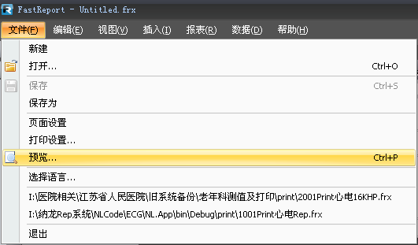
图4-12 预览打印
设计完毕后切记需要删除数据源！

4.4.3、特别说明
- 图像控件(PictrueObject)：PicOne，此图像控件为心电图图谱。
图像控件PicOne的高度(Height)与LocalConfig配置文件中的ECG_PrintSet节点的iHeight保持一致，宽度为26cm，SizeMode为StretchImage。将图谱打印设置为1mm网格打印，打印出来使用标准尺(心电图纸)测量，同比增加图像控件PicOne的高宽。
- 图像控件(PictrueObject)：esign，此图像控件为电子签名(登录者的签名)。
- 当诊断需要分列显示时，可设置诊断控件的属性CanBreak为true,并将BreakTo的选择为将要分列显示的控件。
- 当【系统选项】-【流程配置】中设置时，
模板必须以报告类型代码加病人类型开头。如心电图1001住院Print*.frx、1001门诊Print*.frx开头，否则1001Print开头及1001TextPrint开头（1001Text为无图报告模板）。

系统配置

5.1、基本配置
使用admin登录后，单击主窗体右上方“选项”-“系统选项”-“基本配置”，打开基本配置界面。如图所示
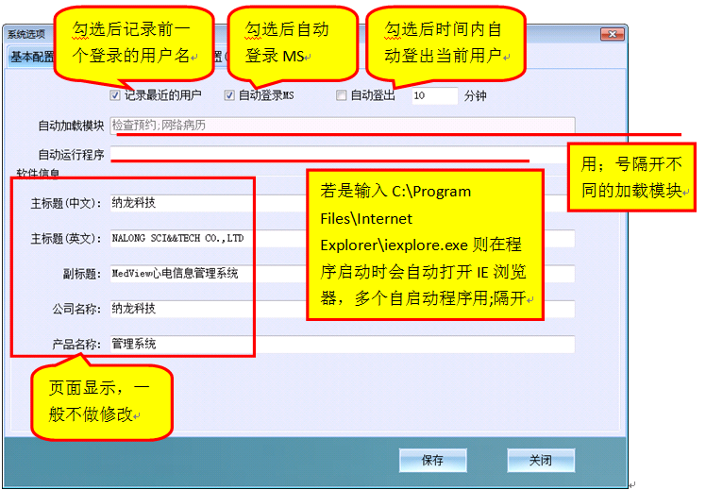
图5-1 基本配置界面
我们可以在这里进行一些基本设置，例如是否要自动登录MS通信，设置键鼠无操作后多长时间自动退出，该程序打开时需要同时打开其他什么程序，或者加载心电程序哪几个模块等等。
其中自动加载模块功能需要参考5.3章节即全局配置模块进行配置。

5.2、运行配置
单击主窗体右上方“运行配置”，打开连接配置界面。如图5-2所示：
注：该模块在程序安装初始就已经设置完毕，一般用默认设置值就可以，没有特别要求不修改该模块。为了工程师更加了解公司软件，这里会对他进行详细的说明。
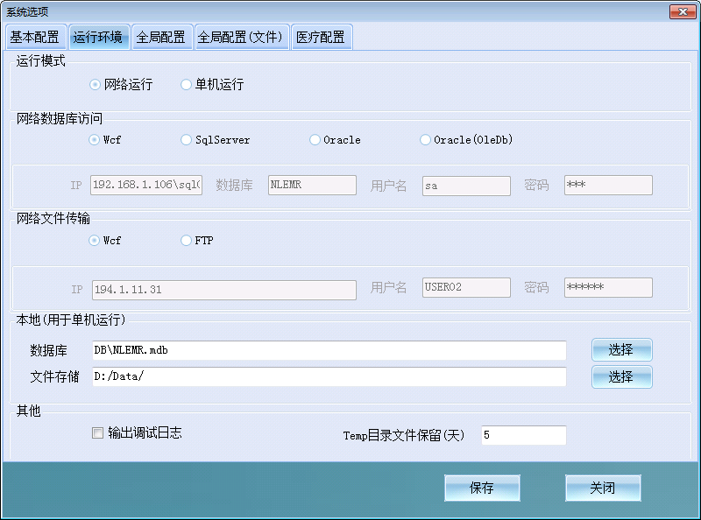
图5-2运行配置界面
运行模式：根据具体要求选择网络运行或者单击运行。选择单击运行的话，会默认关闭网络数据库访问和网络文件传输，利用本地的ACCESS数据库文件来执行程序。
网络数据库访问：
WCF是指心电程序的服务(上文说的NL_NET_Service服务)访问数据库，通过服务中的config文件指向数据库。
而后面几种就是直接通过数据库访问，选择之后，可在下面数据库的具体配置中输入IP和用户名密码等。
网络文件传输：
WCF同理也是指心电程序自己的服务（NL_NET_Service服务），通过config文件指向路径；
而FTP则是指FTP服务，需要在客户端安装FTP工具，一般用公司配备的U盘中\Tools\ftp设置软件\FTP服务工具中的工具，具体安装操作可参见同目录下的【FileZilla_Server使用说明.docx】文件。
本地：
这个配置是在单机运行模式下运用的，可以配置数据库文件（ACCESS）和文件的存储路径。一般用默认值。
其他：
勾选输出调试日志，会在D:\NLEMR\MedViewClient\Logs下生成Debug日志,在工程师调试初期，可以利用该功能进行分析。另外要说明的是同目录下的Error日志很多可以反映出程序运行不正确的原因，希望工程师习惯并学会查看log日志。
Temp目录文件保留文件框可以输入需要保存的temp值，用来管理临时文件目录（D:\NLEMR\MedViewClient\temp）中的文件，起到定时清除内存的功能。

5.3、全局配置
在全局配置界面，对里面的内容进行配置的话，会导致整个程序所有配置都实现该功能的配置。
加载用户指定模块combox勾选框，若是选中，则在基本配置->自动加载模块中可以进行输入模块（5.1章节有讲到），可以加载用户指定的模块。若没有进行勾选，则默认加载[检查预约]和[网络病历]两模块。
显示友好的未捕捉错误，勾选后，页面提示“致命错误”将以右下脚弹出提示的格式显示，否则将弹出对话框显示。
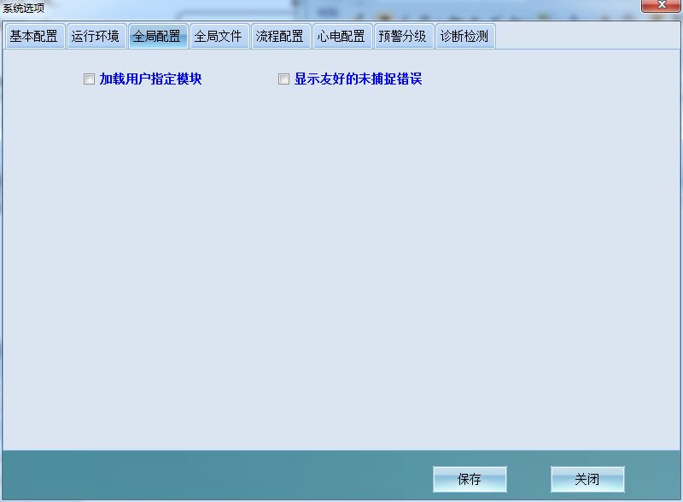
图5-3 全局配置

5.4、全局文件
在全局文件模块中，主要实现对文件的管理，我们可以在一台配置正确的PC上，点击上传按钮，打开文件选择目录，选择需要局域网中所有PC都需要统一配置的文件，点击【确定】按钮，该文件（任何类型）会被上传至服务器，其他PC在运行程序时，会自动更新这些文件。
但是要注意的是，所有PC端程序每次运行都会进行这些文件的下载，会导致在PC本地的任何修改不能进行保存，所以在上传文件的时候我们要进行确认。
另外，如果该文件上传后，有少数的PC端需要修改，这个时候我们可以回到该模块，选中需要不全域统一的文件，点击【删除】按钮，再进行每个PC端的独立配置。
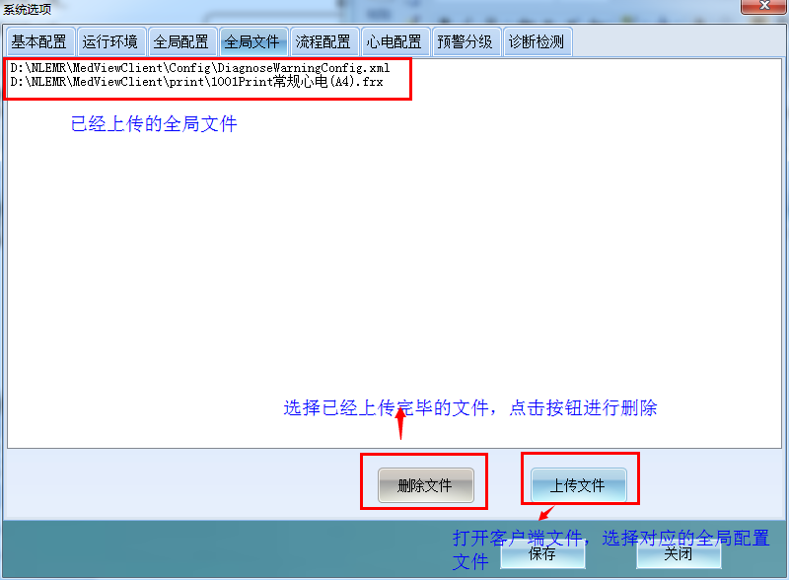
图5-4 全局文件

5.5、流程配置
最后，在配置中还存在一个较为重要的配置，这个是每个工程师必须孰知的配置—流程配置。这个文件较繁琐，就不进行一一详细说明了，只做截图，工程师根据配置操作后，就可以明白。

5.5.1、检查前配置
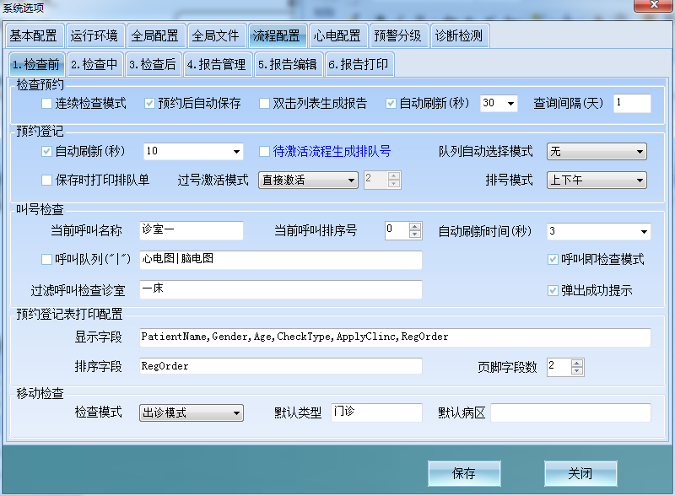
图5-5.1 检查前配置
该配置界面显示检查预约、预约登记、叫号检查三个模块，再进行配置的时候工程师要分清楚该模块的对应配置。
其中叫号检查模块，[过滤呼叫检查队列]勾选后才能进行过滤功能，也就是说，当前的PC会过滤文本框中输入的队列，待呼叫或检查界面只能看到该队列中的病人。该配置可以参照[预约排队]->[排班管理]->[队列配置]中编辑的内容；而呼叫检查诊室则可以参照[预约排队]->[排班管理]->[诊室配置]中的内容。

5.5.2、检查中配置
勾选异步采集模式的话，在监控界面进行采集的情况才能进行该设置。勾选后，医生可以在检查的同时进行其他操作。
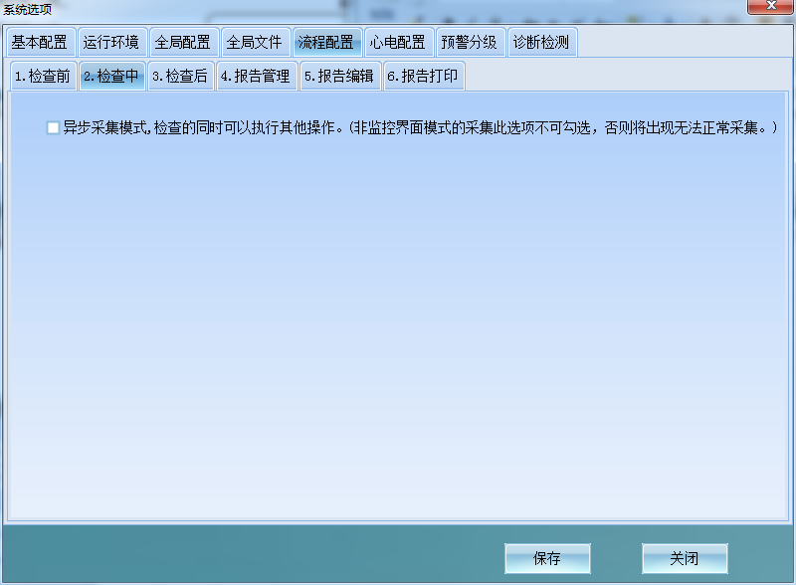
图5-5.2 检查中配置

5.5.3、检查后配置
该模块配置主要用在检查后，检查预约的配置主要是对报告进行远程诊断或申请会诊进行的，需要配置正确的诊断组建立MS通信。
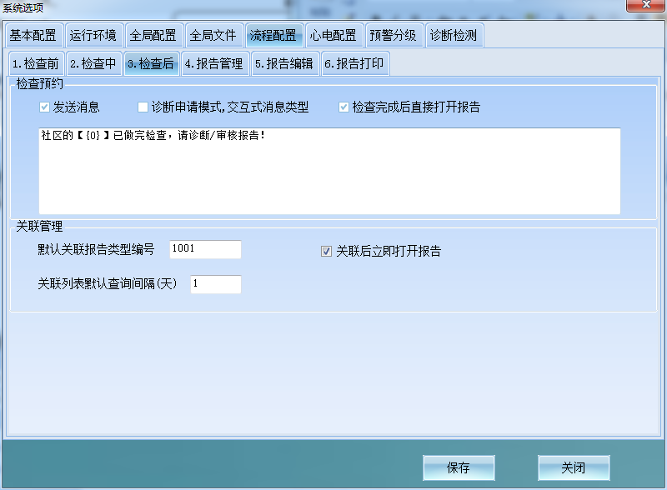
图5-5.3 检查后配置
关联管理是对采集设备为单独监控的情况下进行设置的，例如福田的采集盒，则需要在这里进行配置。

5.5.4、报告管理
报告管理配置也可以从字面上了解，其中未打印记录的颜色设置是为了在【网络病历】模块中用以区分报告是否打印，方便医生进行操作。
而病历签收表这个是根据医院的要求进行配置的，模板在D:\NLEMR\MedViewClient\print\目录下，其中[病历签收表(Simple).xml]文件是简易版签收表模板，需要在模板和这里的配置同步进行才能在【网络病历】模块中正确打印出签收表
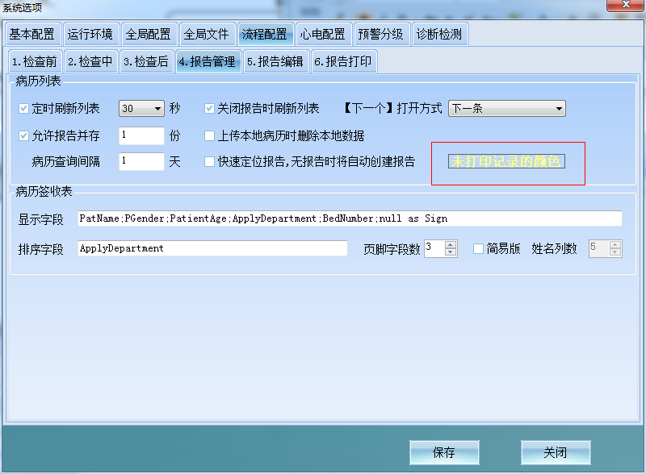
图5-5.4 报告管理

5.5.5、报告编辑和打印
报告编辑界面中，可以列表设置默认加载方式，和词库打开方式等其他功能，这些功能可以在报告界面中看到设置效果
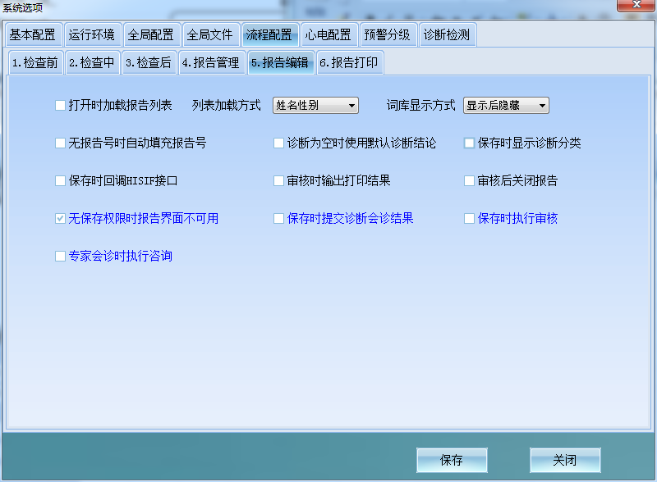
图5-5.5 报告编辑
报告打印则是针对报告中的【打印】按钮实现的操作进行配置的
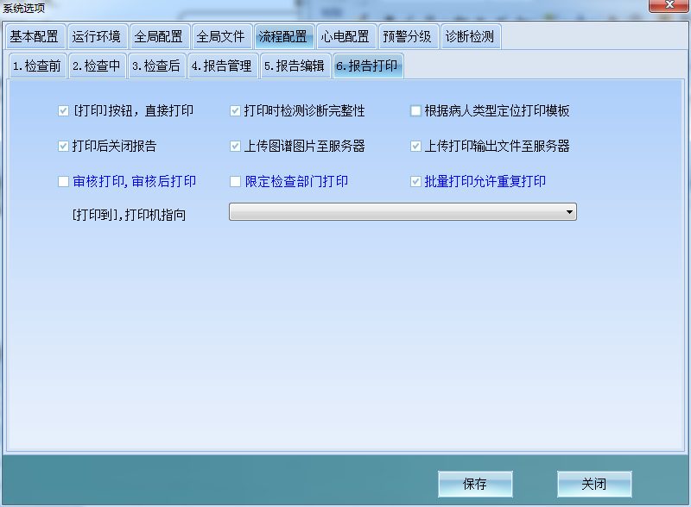
图5-5.6 报告打印

5.6、心电配置
（1）心电配置中显示模块主要是针对打开报告中图谱的默认显示设置。
不勾选[常用按钮可见]的话，在报告页面中的工具按钮中会隐藏【走速】、【增益】和【网格】三个按钮。
不勾选[标尺度量时冻结图谱]，在图谱中度量时，可以拖动心电图。
漏诊的波形颜色则是会让报告中漏诊的波形颜色改变。
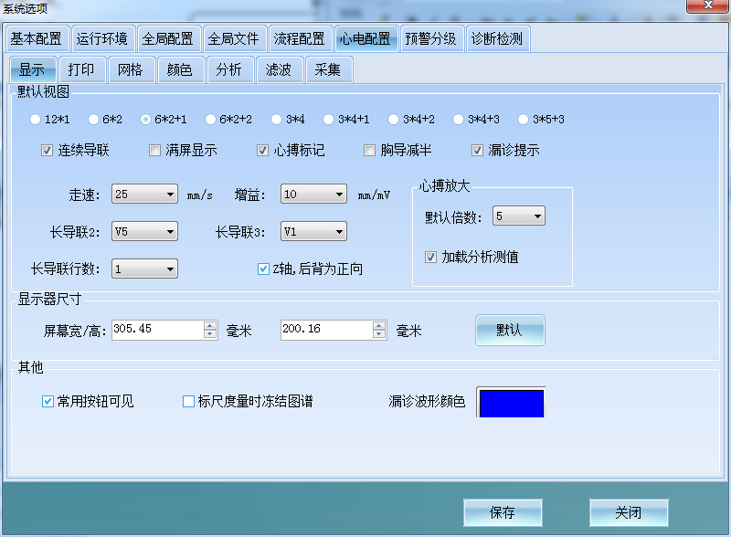
图5-6.1显示模块
（2）打印是用来设置打印模块的格式的，网格可以设置打印图谱的网格和报告显示网格。颜色中可以设置采集时的各种波形颜色，也可以设置报告中的各种波形颜色。
分析是用来进行分析界面的设置的，可以对波形颜色，和走速、导联等等进行默认设置。也可以选择是否滤波。
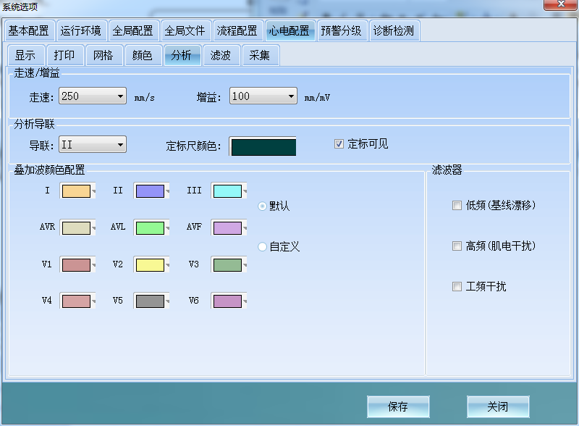
图5-6.2分析
（3）采集模块是用来进行各种不同采集方式设置的，这个需要具体情况的设置，也可以进行时间自动保存采集数据，采集模式和是否预览，滤波器是否开启等功能。
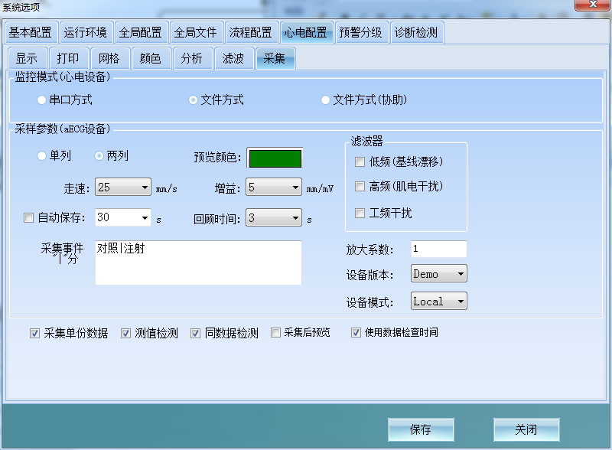
图5-6.3采集

5.7、预警配置
对于预警配置，我们要先理解预警的功能，它是在自动诊断功能基础上的一个新加功能，它根据检查报告自动诊断的结果来作为是否预警的判断依据。当检查PC的检查结果自动诊断出需要预警的结果时，利用MS通信给诊断PC端发出消息，诊断PC根据消息弹出预警。
另外，如需在网络病历中显示预警的状态，则需要更新RepStateType表增加以下记录：
阳性危急 = -5,
阳性 = -4,
正常 = -3,
绝对正常 = -2,
不可识别 = -1
详情参照Svn地址：https://www.aecg.com.cn/svn/NL_ECG_HOSPITAL/StandardDoc/培训资料/功能添加_自动诊断和预警功能的使用说明.docx
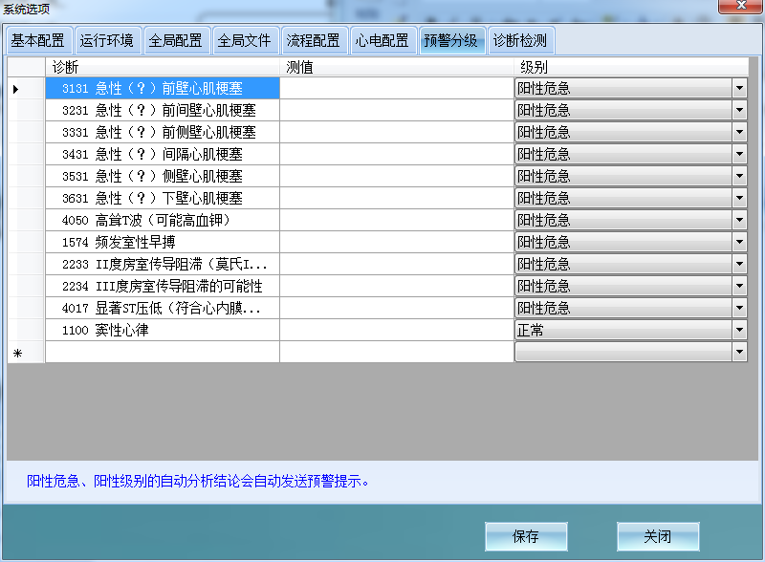
图5-7.1 打开预警配置
选择预警列表的最后一行，进行双击，打开已添加预警配置界面（图5-7.1）。
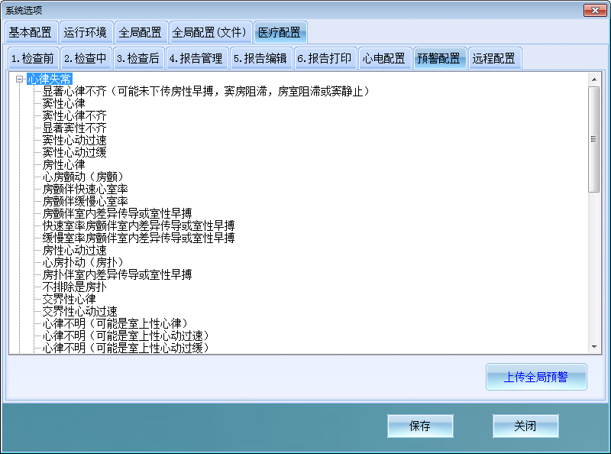
图5-7.2 添加预警
设置完预警后，在采集后，报告上传到服务器，一旦判断存在预警配置中的诊断类型，并满足测值条件，检查PC就会发出诊断警告。
预警配置文件:D:\NLEMR\MedViewClient\Config\DiagnoseWarningConfig.xml
点击【上传全局预警】按钮，可以同步整个域中的预警配置。一旦上传，模式与全局配置（文件）一样，删除的话，参照章节5.4全局文件。

5.8、诊断检测
这里可以自行设置危急值状态，通过编辑条件进行判断，当系统自动诊断该报告的结论含有以下内容时，将提示编辑的提示语。
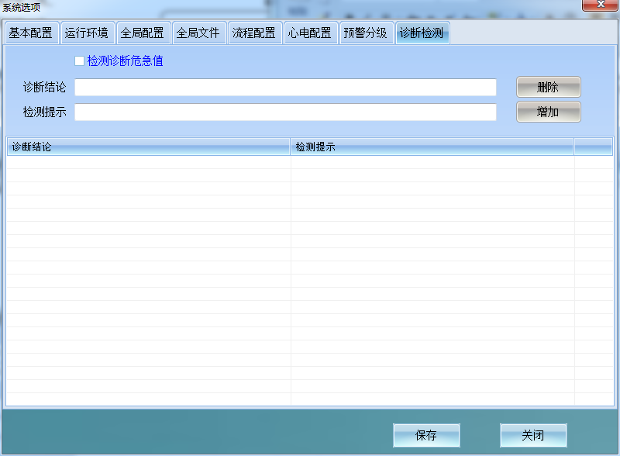
图5-8.1远程配置

附件

6.1、数据对应字段

6.1.1、Patient节点(病人信息)
字段 | 类型 | 备注
ID | int | 数据库自动增长列
PatGuid | Unique | 系统中病人的唯一号，作为表的主键
PatName | varchar(20) | 姓名
ENPatName | nvarchar(20) | 姓名的拼音，或英文
Gender | Int | 性别(国标代码0、1、2、9)
Birthday | datetime | 出生日期
Address | varchar(255) | 地址
PostCode | varchar(6) | 邮编
Tel | varchar(20) | 固定电话
TelMobile | varchar(20) | 移动电话
TelWork | varchar(20) | 工作电话
IDCard | varchar(18) | 身份证号码
Worktype | varchar(50) | 职业
Degree | varchar(20) | 学历
Country | varchar(50) | 国家
Nation | Char(2) | 民族(见国标)
Email | varchar(50) | Email
FKey | varchar(64) | 外部系统的外键
HISpatientID | varchar(20) | HIS系统病人接口标识号, 可作为显示界面的病人号
MedicareType | varchar(50) | 医保类型
MedicareCode | varchar(50) | 医保卡号
MedicareAccount | varchar(50) | 医保帐号
CreateDate | datetime | 创建日期，在Insert时生成自动保存

6.1.2、Report节点(报告信息)
字段 | 类型
ID | int | 数据库自动生成ID
RepTypeCode | Int | 报告类型代码(报告类型代码表) ，外键
RepGuid | uniqueidentifier | 报告的唯一号，主键
PatientGuid | uniqueidentifier | 病人表主键，外键
RepCreateDate | datetime | 报告创建的时间
RepCode | varchar(20) | 检查号，根据检查类型，由用户以一定的生成则，自动生成
RepCreator | varchar(20) | 报告初始创建者姓名，如超声、心电的检查者
Reporter | varchar(20) | 报告编辑的医生(报告医生)
RepAudit | varchar(20) | 报告的审核人
RepAuditTime | datetime | 审核时间
PatientAge | Int | 病人检查时的年龄
PatientAgeUnit | Int | 年龄单位代码(0：岁 1：月 2：天 3：时)
RepState | Int | 报告状态(编辑:1:、审核:2、协助诊断：-1)：流程化状态
IsPrint | Char | 报告是否打印(1:true;0:false)
PrintTime | datetime | 打印时间
IsDelete | Char | 是否删除，最为删除报告时的软删除，可以在回收站查看，可以还原、清空(1:true;0:false)
CurReporter | varchar(10) | 当前正在编辑的医生，如果打开报告时，本字段不为空，则只能以只读方式查看。编辑提交时，把本字段清空。
ApplyCode | varchar(100) | 本次检查的申请单号码，char（64），兼容字符和GUID，其他系统调阅本报告时的唯一号
ApplyDocCode | varchar(20) | 申请医生代码
ApplyDocName | varchar(20) | 申请医生姓名
ApplyDepartMentCode | varchar(20) | 申请科室代码
ApplyDepartMent | varchar(20) | 申请科室名称
ClincDiagnose | varchar(500) | 临床诊断(病史……)
RepDiagnose | varchar(500) | 报告诊断
RepDescription | varchar(1000) | 报告描述
RepDate | Datetime | 报告日期
IsUpDateToHIS | Bool | 是否上传了HIS系统
ReportProp | varchar(10) | 门诊、住院、急诊
ClinicCode | varchar(20) | 门诊号
HospCode | varchar(20) | 住院号
WardName | varchar(20) | 病区
BedNumber | varchar(20) | 床号
CheckDepartMentCode | varchar(20) | 检查科室代码
CheckDepartMent | varchar(20) | 检查科室名称
RelativePathFix | varchar(20) | 相对路径缀
OwnerID | int | 归属的关联字段，用于描述该报告的所有者，外键，用户表唯一号
DiagnosticType | varchar(50) | 诊断分类的描述字段，用于描述该报告病例的唯一分类
IsRelease | bool | 是否发布，如果为true，则作为公有病历供客户端下载；为false则只有所有者才可以下载
CheckEquipment | varchar(50) | 检查设备
CheckProject | varchar(50) | 检查项目
CheckComputer | varchar(50) | 检查终端

6.1.3、CustomNode节点(心电)
子节点名 | 说明
RV5SV1 | SV1+RV5
Remark | 备注
Rhythm | 心律(节律)
VptHeartRate | 房率
IHB | 心率不齐(室性±)
IHBVpt | 心率不齐(房性±)
Axis | 电轴：正常、左偏、右偏、轻度左偏、轻度右偏
AgeUnit | 年龄单位
Gender | 性别

6.1.4、Details节点(心电)
子节点名 | 说明
HR | 心率
PR | PR间期
QT | QT间期
QTC | QTC间期
P | P波时限
T | T波时限
QRS | QRS间期
QRSaxis | 电轴(QRS电轴)
Paxis | P电轴
Taxis | T电轴
SV1 | SV1电压
RV5 | RV5电压

6.2、安装规范

6.2.1、服务器安装内容
- 安装系统WIN2003 32位系统（SP1）如果是SP2不能正常处理网站的功能；
- 安装IIS、FTP；
- 安装Framework2.0、2.0语言包、2.0补丁、3.5；
- 安装数据库、附加数据库文件、检查数据库的索引（无则创建）、添加维护计划；
- 关闭自动播放；
- 关闭防火墙；
- 设置网络访问：本地账户共享和安全模式为经典；
- 设置安全策略：关闭空白密码只能访问控制台；
- 关闭自动更新；
- 设置远程桌面；
- 设置我的文档目录到非系统盘；
- 安装解压缩软件；
- 安装OFFICE2003和2007兼容包（Word、Excel、Access）；
- 安装输入法搜狗拼音输入法；
- 安装PDF阅读工具（FoxitReader_Setup_chs）；
- 安装局域网远程桌面工具（Remote Administrator 3.4）；
- 安装加密锁驱动；
- 配置NL_NET_Service服务中文件的存储路径；
- 配置NL_NET_Service服务中数据库的链接；
- 配置服务可执行文件配置中的IP地址为服务器的IP地址；
- 安装软件系统服务（NL_NET_Service）；
- 设置NL_NET_Service服务恢复模式；
- 安装软件自动更新程序、发布更新测试；
- 修改网站Web.config配置文件中数据库的链接；
- 配置网站中访问的文件DATA目录的路径；
- 安装WEB浏览网站；
- 配置网站中ASP.net的版本为2.0；
- 配置网站中文档为ReportList.aspx和Login.aspx；
- NLEMR服务目录备份；
- 服务配置文件备份(LocalConfig)备份到BAK下；
- IIS备份；
- 数据库备份；

6.2.2、客户端安装内容
- 安装XP SP3 32位系统；
- 安装Framework2.0、2.0语言包、2.0补丁、3.5；
- 关闭自动播放；
- 关闭防火墙；
- 设置网络访问：本地账户共享和安全模式为经典；
- 设置安全策略：关闭空白密码只能访问控制台；
- 关闭自动更新；
- 设置远程桌面；
- 设置我的文档目录到非系统盘；
- 安装解压缩软件；
- 安装OFFICE2003和2007兼容包（Word、Excel、Access）；
- 安装输入法搜狗拼音输入法；
- 安装PDF阅读工具（FoxitReader_Setup_chs）；
- 安装局域网远程桌面工具（Remote Administrator 3.4）；
- 安装NLEMR软件；
- 配置客户端可执行文件的配置（数据服务IP地址、加密锁IP地址、MS通信IP地址等）；
- 注册软件的终端信息；
- 测试自动升级程序；
- 配置客户端显示的医院名称、科室、终端信息、配置显示屏的分辨率；
- 配置软件使用的模块；
- 配置数据自动刷新时间；
- 配置软件中流程配置信息（如有HIS回写、上传打印图谱图片到服务器等）；
- 配置诊断组信息、如有远程会诊需要配置远程会诊；
- 配置心电图机连接信息、根据不同的心电图机连接处理配置程序的处理方式（监控目录、数据采集方式等）；
- 登记用户、配置用户权限；
- 配置HIS接口连接信息；
- 测试HIS接口获取病人信息；
- 测试检查获取心电图设备数据；
- 配置打印模板(如果是根据病人的类型区分打印模板的，需要在Print中取命名为1001门诊Print*.frx\1001住院Print*.frx)，并修改打印模板中的医院信息及门诊和住院各自显示的内容、配置完模板后测试打印出来的报告的底格大小是否规范；
- 测试打印心电图报告，并检测心电图图谱是否正常打印；
- 备份程序的配置文件（localconfig.xml）到BAK目录下；
- 备份程序运行目录到nalong\BAK目录下以日期为文件夹；
- 备份硬件驱动到nalong\driver；
- 备份系统到nalong\sys；

6.2.3、备份
系统调试完成，采用工具目录 oneKey备份或者PE进行备份，备份数据保存到e:\nalong\sys。
软件运行环境备份，在安装调试结束后，经客户认可，将运行环境d:\nlemr备份到e:\nalong\bak；
工具：e:\nalong\Tools；
安装报告说明放到e:\nalong\文档。

